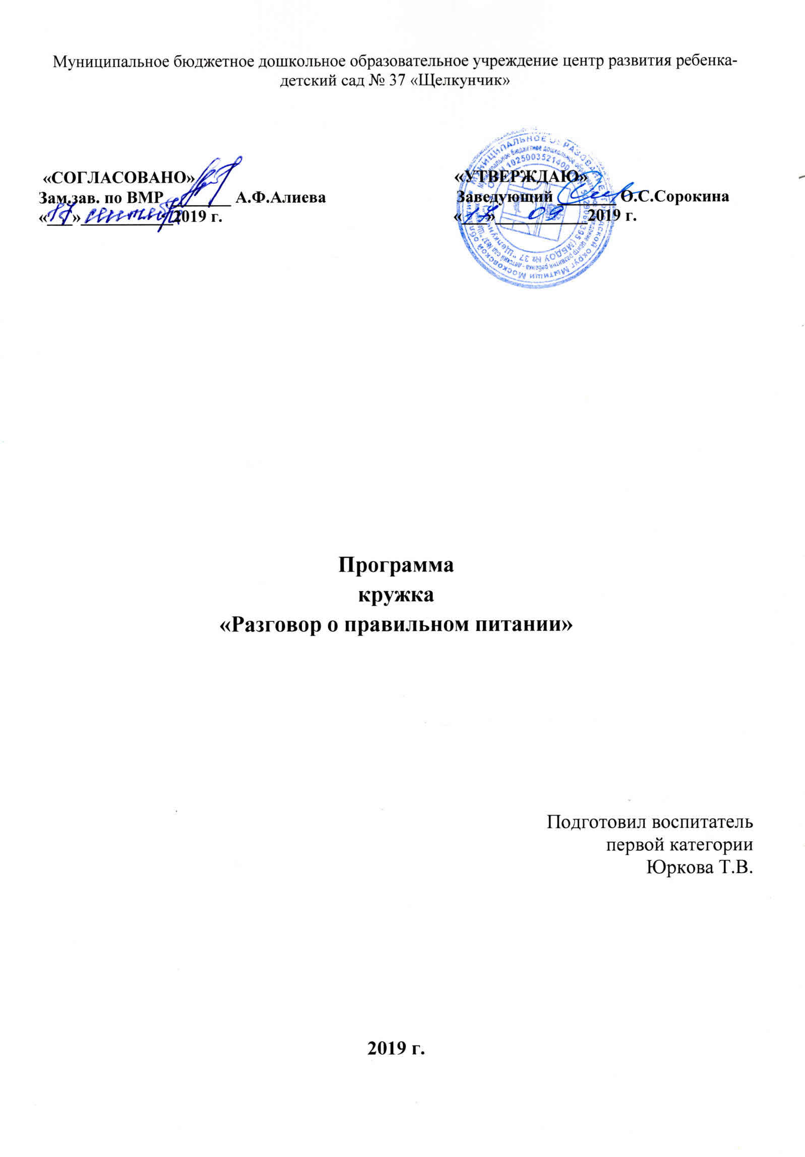

**Содержание**

1. Паспорт программы
2. Введение
3. Актуальность программы кружка «Правильное питание»
4. Основные принципы программы
5. Основные направления программы
6. Формы работы
7. Принципы организации непосредственно образовательной деятельности в работе
8. Основное содержание программы

**Паспорт программы**

|  |  |
| --- | --- |
| **Наименование программы** | «Разговор о правильном питании» |
| **Разработчики программы** | Юркова Т.В. воспитатель |
| **Основные цели программы** | ***Образовательные задачи:***  - развитие  представления детей  о здоровье как одной из важнейших человеческих ценностей;  -  формирование готовности заботиться и укреплять здоровье;  - расширение знаний детей о правилах питания, направленных на сохранение и укрепление  здоровья, формирование готовности выполнять эти правила;  - развитие навыков правильного питания как составной части здорового образа жизни;  - пробуждение у детей интереса к народным традициям, связанным с питанием и здоровьем, расширение знаний об истории и традициях своего народа.  ***Воспитательные задачи:***  - развитие представления о социокультурных аспектах питания, его связи с культурой и историей народа;  - развитие представления о правилах этикета, связанных с питанием, осознание того, что навыки этикета являются неотъемлемой частью общей культуры личности.  ***Развивающие задачи:***  - развитие кругозора, интереса к познавательной деятельности;  - развитие самостоятельности, самоконтроля;  - развитие коммуникативности;  - развитие творческих способностей. |
| **Задачи программы** | - формирование и развитие представления детей  о здоровье как одной из важнейших человеческих ценностей, формирование готовности заботиться и укреплять собственное здоровье;  - формирование у дошкольников  знаний о правилах рационального питания, их роли в сохранении и укрепления здоровья, а также готовности соблюдать эти правила;  - информирование детей о народных традициях, связанных с питанием и здоровьем, расширение знаний об истории и традициях своего народа, формирование чувства уважения к культуре своего народа и культуре и традициям других народов;  - развитие творческих способностей и кругозора у детей, их интересов и познавательной деятельности;  -развитие коммуникативных навыков у детей, умения эффективно взаимодействовать со сверстниками и взрослыми в процессе решения проблемы;  - просвещение родителей в вопросах организации рационального питания |
| Участники программы | - Дети  - Педагоги  - Родители  - Социум |
| **Методическое обеспечение программы** | **Материально-технический ресурс:**  - фото, видеоаппаратура (фотоаппарат, магнитофон), необходимые для проведения фотовыставок, праздников;  - компьютер, мультимедийная приставка, интерактивная доска - для проведения занятий.  **Кадровый ресурс**  - к реализации программы привлечены педагоги ДОУ;  - уровень квалификации работников соответствует задаче достижения планируемых результатов, организации эффективной деятельности по данной программе.  **Организационный ресурс.**  Педагогу необходимо создать вокруг себя привлекательный для ребенка коллектив, с членами которого тот мог бы себя отождествлять и где бы культивировались духовно-нравственные нормы и ценности.  **Информационно-методический ресурс:**  - Библиотека им. Кино  - Интернет |
| **Взаимодействие с социальными институтами** | - Семья:  Сотрудничают в тесном контакте с ДОУ и другими учреждениями по формированию правильных пищевых привычек у воспитанников  Воспитывают любовь к полезным продуктам  Являются примером в соблюдении режима и здорового образа жизни  - Объекты культуры:  Создание взаимовыгодного социального партнерства для функционирования учреждения в режиме открытого образовательного пространства. |
| **Ожидаемые результаты** | В результате реализации программы у воспитанников сформируются следующие представления  - развитие представлений о правильном питании  - формирование полезных навыков и привычек  - формирование ответственного отношения к своему здоровью  - формирование представлений о народных традициях, связанных с питанием  - просвещение родителей в вопросах рационального питания для детей |
| **Ожидаемые конечные результаты** | формирование у детей основ культуры питания как одной из составляющих здорового образа жизни |

**Введение**

«Чтобы сделать ребёнка умным и рассудительным,

сделайте его крепким и здоровым».

Ж.-Ж. Руссо

Снижение уровня показателей здоровья детей и подростков - актуальная проблема современного общества. Ее решение включает в себя множество аспектов: социальный, экономический, экологический, политический и т.д. Однако, по единодушному мнению специалистов, одно из ведущих мест среди них занимает культурный аспект, связанный с формированием у подрастающего поколения ценностного отношения к собственному здоровью. Главной задачей воспитания мы считаем  сохранение физического, психического здоровья подрастающего поколения. Благополучие человека зависит от душевного и телесного здоровья, что напрямую связано с образом жизни, который ведёт человек

**Актуальность программы**

Здоровый образ жизни – это такое поведение, стиль жизни, который способствует сохранению и укреплению здоровья. И учить вести здоровый образ жизни надо начинать в детстве.

Реализация программы кружка «Правильное питание» в детском саду  является удачным тому примером. Как показывают исследования специалистов, только 20% пап и мам знакомы с принципами организации здорового питания детей. Практически все родители сталкиваются с проблемами в организации питания детей: нежелание ребёнка есть кашу, привычка есть  всухомятку,  нежелание есть супы, овощи, молочные продукты, рыбу.

Несмотря на это, далеко не все родители считают необходимым рассказывать детям о важности питания.

Следовательно, формировать правильное представление о питании необходимо начинать не только у детей дошкольного возраста, но и у их родителей.

Неконтролируемый поток рекламы (чипсов, газированных напитков, шоколадных батончиков, всевозможных конфет) формирует неправильный стереотип питания у детей. Семейные традиции зачастую тоже дают неправильное представление о питании: в некоторых семьях, например, в меню  преобладают углеводы,  мясо,  крахмалистые продукты, в малых количествах употребляются овощи, фрукты, море продукты. Это приводит к дисбалансу в организме.

В увлекательной игровой форме дети должны знакомиться с гигиеной питания, узнавать о полезных и вредных продуктах, о совместимости и несовместимости продуктов между собой, получать представления о правилах этикета.   Культура питания – это основа здорового образа жизни.

Данная программа предусматривает пробуждение у детей интереса к народным традициям, связанным с питанием и здоровьем, расширение знаний  об истории и традициях своего народа, формирование чувства уважения к культуре своего народа и культуре и традициям других народов.

Преимущество программы заключается в том, что её материал носит практико-ориентированный характер,  актуален для детей. Всё, что они узнают и чему учатся на занятиях, они могут применить дома и в гостях уже сегодня.

В ходе реализации  Программы, используются разнообразные формы и методы, носящие преимущественно интерактивный характер, обеспечивающий непосредственное участие детей в работе по программе, стимулирующий их интерес к изучаемому материалу, дающий возможность проявить свои творческие способности, распространенными при этом являются игровые методики, ситуационные, образно-ролевые игры.

**Основные принципы программы**

**1.Принцип интеграции:**

сочетание обучения здоровому питанию  эстетическое, интеллектуальное, физическое развитие и трудовое воспитание.

**2.Культорологический принцип:**

принцип культуросообразности  воспитании согласно современной трактовке предполагает, что «воспитание должно основываться на общечеловеческих ценностях культуры и строиться в соответствии с ценностями и нормами тех или иных национальных культур и специфическими особенностями, присущими традициями тех или иных регионов, не противоречащими общечеловеческим ценностям.

**3.Краеведческий**:

используя местное окружение, проводятся экскурсии на природу, на производство, в музеи.

**4.Принцип приоритетности регионального культурного наследия** означает воспитание на местном материале с целью формирования уважения к своему дому, друзьям; бережного отношения к природе родного края.

**5.Принцип опоры на эмоционально-чувственную сферу ребенка** требует создания условий для возникновения эмоциональных реакций и развития эмоций, которые сосредотачивают внимание ребенка на объекте познания, собственном действии и поступке, что достигается через сопереживание и прогнозирование развития ситуации.

**6.Принцип непрерывности и преемственности** воспитания в семье и ДОУ на основе сотрудничества (чтобы не заменяли, а дополняли).

**Основные направления программы**

Программа «Разговор о правильном питании» включает в себя следующие направления:

-формирование потребности в здоровом образе жизни

-формирование духовности дошкольников через отношение к литературе, средствам массовой информации ;

-эстетическое развитие детей;

-сотрудничество семьи и ДОУ.

**Формы работы:**

|  |  |
| --- | --- |
| С детьми | **-** Непосредственно-образовательная деятельность  - Беседы  - Прогулки  - Игры  - Праздники  - Литературные вечера, досуги  - Экскурсии  - Выставки  - Чтение художественной литературы  - Встречи с интересными людьми  - Проектная деятельность |
| С кадрами | - Методические объединения  - Педагогические советы  - Семинары  - Консультации  - Анкетирование  - Обмен опытом  - Самообразование  - Курсы повышения квалификации  - Открытые просмотры  - Мастер-классы  - Участие в конкурсах разных масштабов |
| С родителями | - Родительское собрание  - Дни открытых дверей  - Консультации  - Совместные акции  - Выставки  - Праздники  - Спортивные мероприятия  - Анкетирование |

**Принципы организации непосредственно образовательной деятельности в работе:**

Наглядность, сознательность и активность, доступность и мера,научность,учет возрастных и индивидуальных особенностей детей, систематичность и последовательность, прочность усвоения знаний, связь теории с практикой обучения и жизнью, воспитание в процессе обучения.

**Основные характеристики деятельности.**

В программе «Разгоор о правильном питании» прослеживается несколько направлений работы:

1.Духовно-образоательное (непрерывный образовательный процесс, беседы, устные поучения);

2.Воспитательно-оздоровительное (праздники, игры подвижные и назидательные,ролевые, прогулки, экскурсии);

3.Культурно-познавательное (встречи с интересными людьми, целевые прогулки, экскурсии, концерты);

4.Нравственно-трудовое(труд по самообслуживанию, уборка группы и территории, труд по интересам, продуктивная деятельность, изготовление подарков к праздникам).

**Условия реализации содержания программы:**

-Изложение материала рассчитано на 1 год;

-Программа рассчитана на детей старшего дошкольного возраста: с 5 до 6,5(7) лет.

-Работа по данному направлению проводится 1 раз в неделю по 30 минут. Всего в  год планируется 35 занятий.

**Перспективно-тематическое планирование работы кружка «Разговор о правильном питании»**

|  |  |  |
| --- | --- | --- |
| Дата | Тема занятия | Цели занятия |
| 15.09. | Правильное питание – залог здоровья | Сформировать у детей желание вести здоровый образ жизни и правильно питаться |
| 22.09. | «Если хочешь быть здоровым». | Дать представление о том, какие продукты наиболее полезны и необходимы человеку. |
| 29.09 | «Если хочешь быть здоров» | - формировать чувство ответственности за своё здоровье;  - потребность в соблюдении правил здорового образа жизни; |
| 06.10 | «Овощи,Фрукты -  полезные продукты». | Научить детей выбирать полезные продукты. |
| 13.10 | «Овощи,Фрукты -  полезные продукты». | Углублять знания детей об овощах и фруктах.  Развивать логическое мышление, упражнять в классификации предметов.  Развивать связную речь детей, их словарный объём |
| 20.10 | «Как правильно есть»  (гигиена питания) | Сформировать у детей представление об основных принципах гигиены питания. |
| 27.10 | «Как правильно есть»  (гигиена питания) | формирование у детей основных навыков личной гигиены, связанных с питанием, представления о связи состояния здоровья с гигиеной питания, формирование навыков самоконтроля; |
| 03.11 | «Удивительные превращения пирожка». | Дать представление о необходимости и важности регулярного питания, соблюдения режима. |
| 10.11 | «Удивительные превращения пирожка». | познакомить учащихся с пищеварительным трактом и его основными отделами,  рассказать о пути, который проходит пища в организме человека; |
| 17.11 | «Из чего варят кашу и как сделать кашу вкусной». | Сформировать представление о завтраке, как обязательном компоненте ежедневного меню, различных вариантах завтрака. |
| 24.11 | «Из чего варят кашу и как сделать кашу вкусной». | формировать у детей представления о завтраке, о полезных для здоровья свойствах круп |
| 01.12 | «Плох обед,  коли хлеба  нет». | Формировать представление об обеде, как обязательном компоненте ежедневного рациона питания, его структуре. |
| 08.12 | Плох обед,  коли хлеба  нет». | добиваться сознательного понимания детьми цены хлеба, огромного уважения и почтительного отношения к хлебу |
| 15.12 | «Полдник, время есть булочки». | Познакомить детей с вариантами полдника.. |
| 22.12 | «Полдник, время есть булочки». | дать представление о значимости молока и молочных продуктов |
| 29.12 | «Пора ужинать». | Формировать представление об ужине, как обязательном компоненте рациона питания, его составе. |
| 05.01 | Пора ужинать | Содействие утверждению здорового образа жизни в детской среде. |
| 12.01 | «На вкус и цвет товарищей нет». | Познакомить детей с разнообразием различных вкусовых свойств различных продуктов. |
| 19.01 | На вкус и цвет товарищей нет | привить практические навыки распознания вкусовых качеств наиболее употребляемых продуктов |
| 26.01 | Если хочешь пить. | Сформировать представление о значимости жидкости для организма человека, ценности разнообразных напитков. |
| 02.02 | Если хочешь пить | расширить представление о разнообразии напитков, пользе различных видов напитков. |
| 09.02 | Что надо есть, если хочешь стать сильнее. | Сформировать представление о связи рациона питания и образа жизни, о высококалорийных продуктах питания. |
| 16.02 | Что надо есть, если хочешь стать сильнее. | закрепить у детей представление о необходимости заботы о своем здоровье, и в первую очередь о важности правильного питания, как составной части сохранения и укрепления здоровья |
| 02.03 | Где найти витамины весной? | Познакомить детей со значением витаминов и минеральных веществ в жизни человека. |
| 09.03 | Где найти витамины весной | формирование привычки есть то, что требуется организму, а не то, что хочется есть; расширить знания детей об овощах как полезных продуктах |
| 16.03 | Царица огородов – капуста | Познакомить с разнообразием видов капусты и ее полезными свойствами. |
| 23.03 | Царица огородов – капуста | Научить детей выбирать самые полезные продукты; дать представления детям о том, какие продукты питания наиболее полезны и необходимы ребенку каждый день; |
| 30.03 | Каждому овощу свое время. | Познакомить с разнообразием овощей и их полезными свойствами. |
| 06.04 | Каждому овощу свое время. | познакомить детей с историей, разнообразием цвета, размера, полезных компонентов и свойств тыквы; |
| 13.04 | Царица картошка | уточнить и дополнить знания детей о картофеле как продукте питания и как лекарственном продукте. |
| 20.04 | Царица картошка | Дать конкретные представления о труде человека по выращиванию картофеля. Развивать любознательность, воспитывать интерес к экспериментам |
| 27.04 | «Чудо чудное – морковка! | Познакомить со значением моркови для жизнедеятельности человека |
| 04.05 | «Яблочное шоу | познакомить детей с историей появления яблок, расширить знания детей о его полезных свойствах, формировать у детей нравственные качества, основанные на народных традициях. |
| 11.05 | Лекарственное растение - чеснок». | Рассмотреть с детьми чеснок, познакомить с его свойствами и лечебными качествами |
| 18.05 | Этот удивительный банан | изучить такой знакомый нам банан. |
| 25.05 | Этот удивительный банан | отыскать в разных источниках интересные факты, об этом растении; выяснить у детей в группе, нравятся ли им банан |

**Используемая литература:**

1. Буянова Н. Я познаю мир: Детская энциклопедия: Медицина. – М.: АСТ, 1998

2. Зайцев Г., Зайцев А. Твоё здоровье. – С-Пб., 1997

3. Коростелёв Н. От А до Я детям о здоровье. – М.: Медицина, 1987

4. Обухова Л.А., Лемяскина Н.А. Школа докторов природы. - М.: ВАКО, 2004

5. Безруких М.М., Филиппова Т.А., Макеева А.Г. Разговор о правильном      питании./ Методическое пособие. – М.: ОЛМА-ПРЕСС, 2006.

6. Климович Ю. П. Учимся правильно питаться. – Волгоград: Учитель – 2007г.

7. nsportal.ru